МКОУ «Ново-Дмитриевская СОШ»
Отчёт о проведении мероприятий, посвященных
Международному дню памяти жертв Холокоста

27 января - Международный день памяти жертв Холокоста. В этот день весь цивилизованный мир склоняет голову перед жертвами варварских акций нацистов, ставших трагическим прологом Холокоста.
В МКОУ «Ново-Дмитриевская СОШ» провели различные мероприятия по данной тематике
Целью проведенных мероприятий было:
- понимание обучающимися трагического события Второй мировой войны, вошедшее в историю под названием Холокост;
- усвоение уроков Холокоста для воспитания гражданственности и формирования межнациональной терпимости;
- развитие у обучающихся умения анализировать, использовать знания, полученные в ходе бесед, делать выводы и обобщения.
Классные руководители провели цикл классных часов по теме «Жертвам Холокоста посвящается». В старших классах просмотрели серию фильмов «Холокост – память поколений» , посвященных одному из самых страшных преступлений в истории человечества. Обсудив, просмотренный фильм, перешли к современности. В ходе дискуссий было высказано много мнений о том, какие формы принимает современный фашизм, чем он опасен. И, наконец, самый важный вопрос: как бороться с ксенофобией, экстремизмом, неонацизмом. Были просмотрены различные презентации «История Холокоста» с последующим обсуждением.
В библиотеке организована книжная выставка «Помнить, чтобы не забыть!»
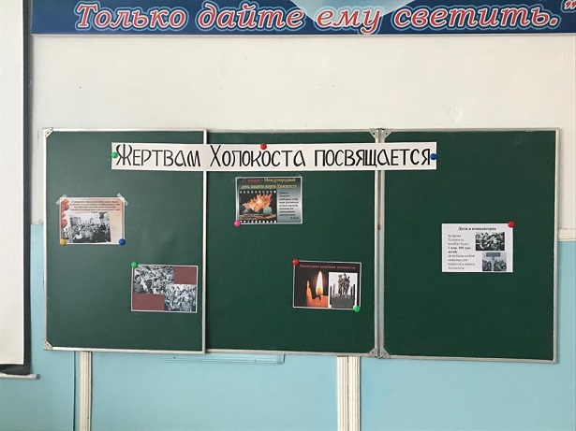
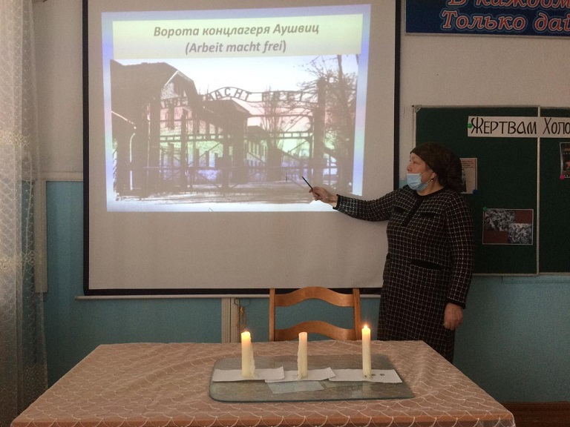
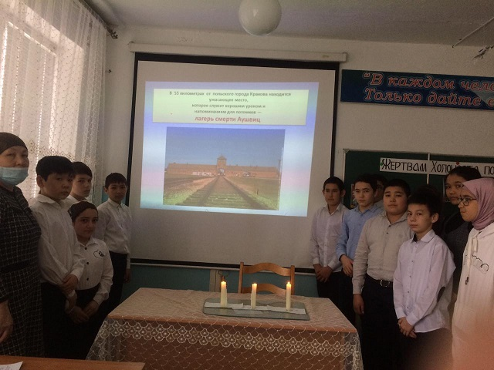
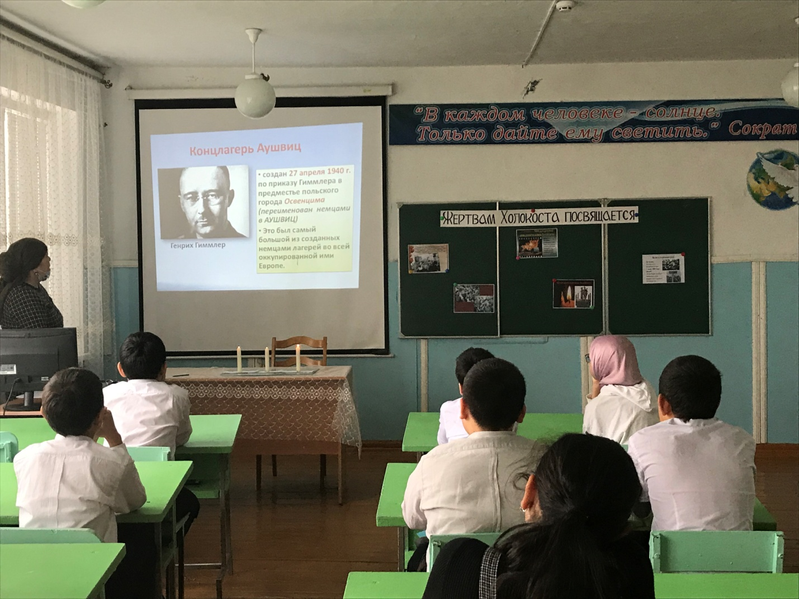
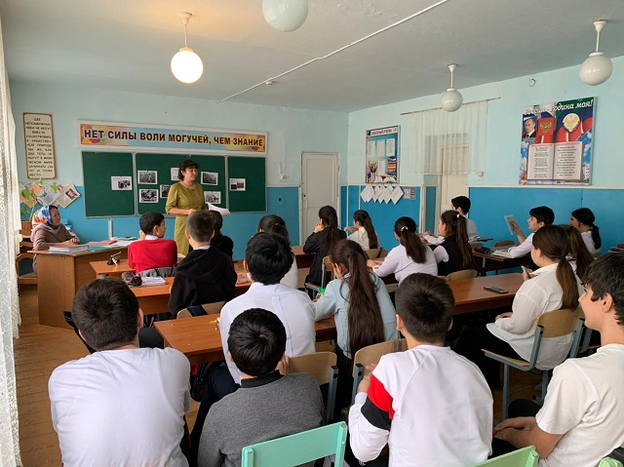
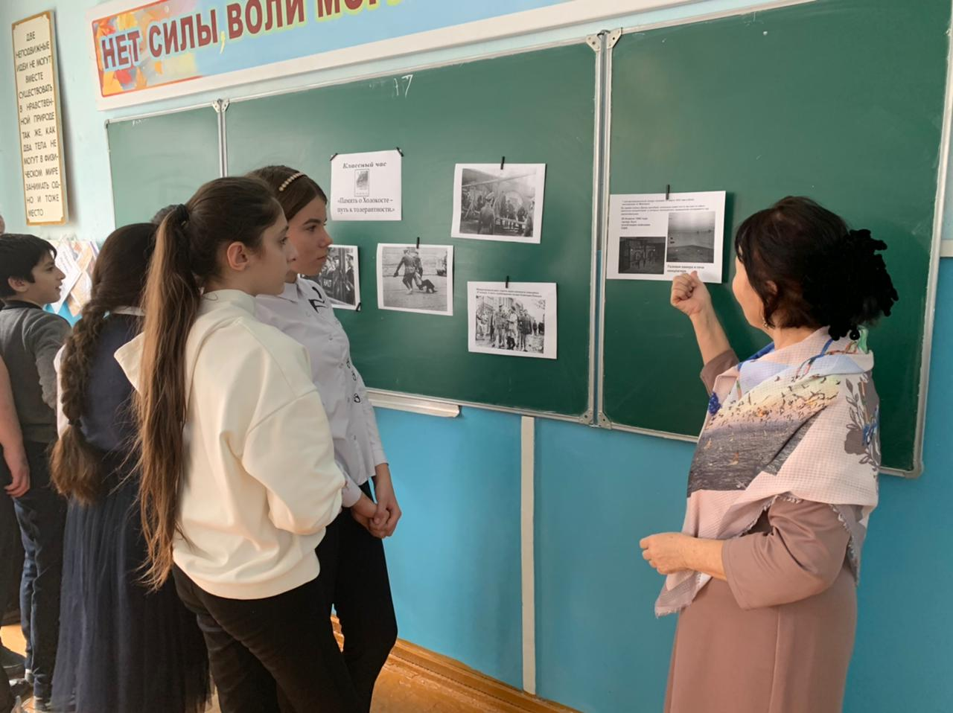

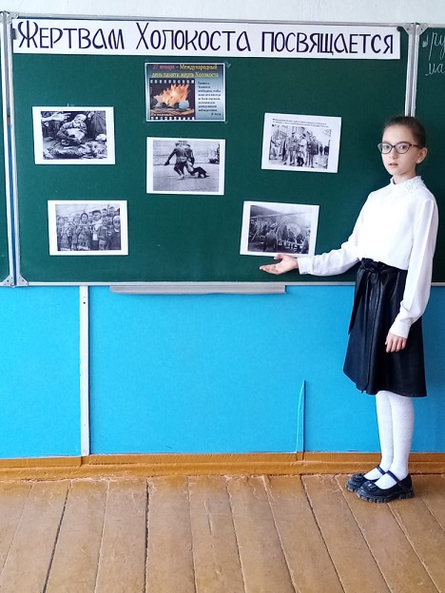

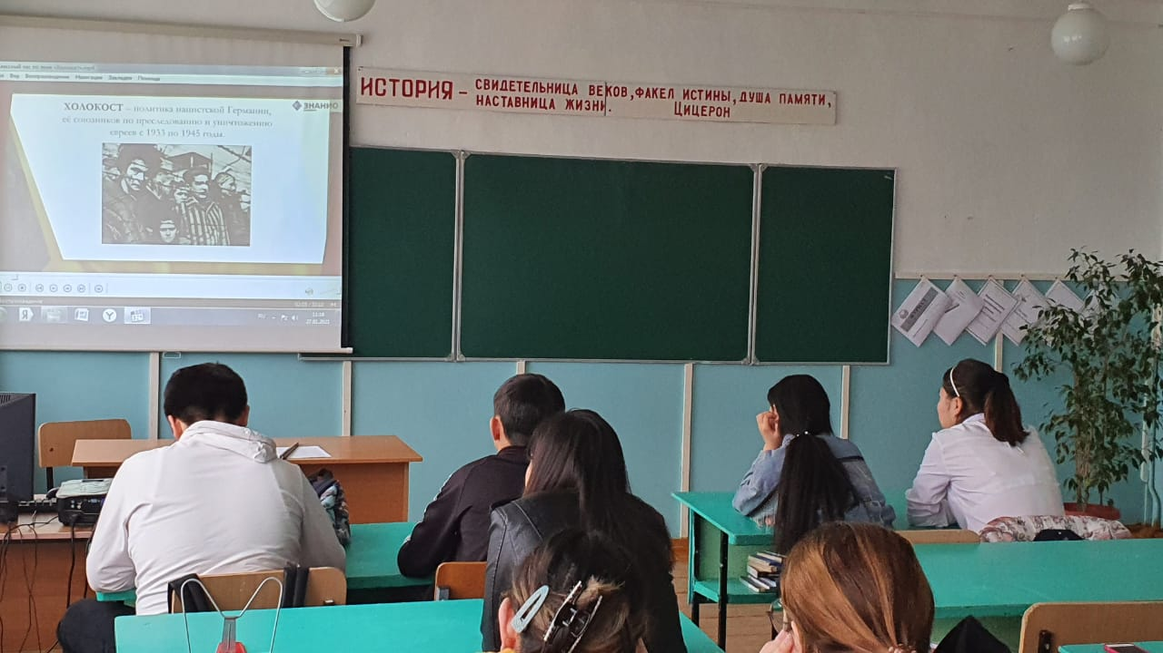

Зам директора по ВР Манапова К.Т.

